UNIVERSAL ORLANDO RESORT


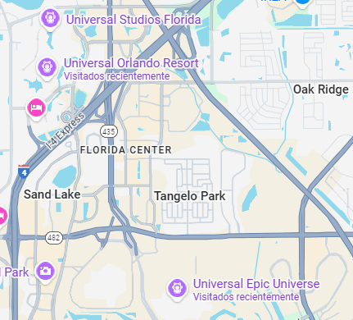
Salidas diarias
Vigencia:
mayo 01 - septiembre 11

Sitios a visitar
- Universal Studios Florida

DÍA 1 MEXICO – ORLANDO
Salida de México hacia la ciudad de Orlando, llegada y traslado por nuestra cuenta al hotel seleccionado. Alojamiento y Dia Libre.

DÍA 2 UNIVERSAL ORLANDO
Mira tus programas de televisión y películas favoritas cobrar vida, saluda a los Minions antes de dirigirte a Springfield con los Simpson, prepárate para la emoción de dar giros, vueltas y caídas.. y de un dragon que lanza fuego.

DÍA 3 ISLA DE LA AVENTURA
Disfruta de un paseo en moto voladora con Hagrid™. Ayuda a Spider-Man a derrotar al Duende Verde. Tras aventurarte en la mente imaginativa del Dr. Seuss, encuentra la salida del Continente Perdido (si puedes). Hagas lo que hagas, ten cuidado con los hambrientos Velociraptors.

DÍA 4 UNIVERSAL EPIC UNIVERSE
Recorre los portales y entra a cinco mundos increíbles en Universal Epic Universe, el parque temático donde tus personajes favoritos, las historias más preciadas y los sueños más salvajes se vuelven realidad.

DÍA 5 UNIVERSAL VOLCANO BAY
Abraza a tu Waturi interior y atravete a visitar el Krakatau, el volcán de 200 pies, donde te enfrentaras al antiguo espíritu de fuego, prepárate para zambullidas que desafían la gravedad y los toboganes de agua mas rapidos que jamas hayas visto.

DÍA 6 ORLANDO – MEXICO
Cita en el Lobby a la hora indicada para trasladarlo al aeropuerto de Orlando para tomar vuelo de regreso a México, Fin de nuestros servicios.

Hotel Previsto
Ciudad | Turista  Hotel 3*
Orlando | Universal Endless Summer: Dockside

Incluye
- 5 noches de hospedaje en el hotel seleccionado
- Traslados Apto Htl Apto
- 4 días de pase a Universal Orlando Resort: visitando Universal Orlando, Isla de la Aventura, Universal Volcano Bay y Universal Epic Universe
- Traslados a las atracciones
- Accesa al parque 1 Hora antes de su apertura Normal
- Asistencia de Viajero
- Mochila

No Incluye
- Tickets aéreos
- Gastos personales
- Todo lo no especificado en Incluye

Costo desde por persona
Sgl $2,249.00 usd
Dbl $1,479.00 usd
JR $789.00 usd
Mnr $779.00 usd

